CLIFTON WATCHES & WONDERS 2024
DIE KOLLEKTION CLIFTON VON BAUME & MERCIER: HOCHWERTIGE UHRMACHERKUNST FÜR DEN ALLTAG

Zwei der Mondphase gewidmete Zeitmesser, die die Clifton Kollektion von Baume & Mercier bereichern, werden Liebhaber himmlischer Komplikationen zum Träumen bringen. Ihr raffiniertes, von dezentem Luxus geprägtes Design und ihre Funktionalität veranschaulichen auf wunderbare Weise die Philosophie der Maison. Seit fast 200 Jahren vereinen sich in den Modellen der Marke die Kreativität von Paul Mercier und das Savoir-faire von William Baume: eine Zusammenführung von Stil und Technik, die sich auch im schlichten Chic dieser beiden Stücke und dem besonders leistungsstarken Baumatic Manufakturwerk illustriert. Ihre ästhetischen und funktionalen Qualitäten machen die Clifton M0A10756 und M0A10758 zu zuverlässigen, einfach zu tragenden Uhren für den Alltag.

Alltägliche Raffinesse bis ins kleinste Detail

Die Clifton zeichnet sich vor allem durch ihr klassisches und zugleich zeitgenössisches rundes Gehäuse mit geschwungenen Kurven und perfekten Proportionen aus. Ihre ästhetische Eleganz und anspruchsvolle Verarbeitung werden nur von der Zuverlässigkeit ihres Uhrwerks übertroffen. Jedes Detail dient dazu, die Ästhetik und Leistungsfähigkeit des Zeitmessers herauszustellen. Getreu der von Baume & Mercier geschätzten Schlichtheit verkörpert sie durch eine von ungezwungen bis elegant reichende Palette eine Form von dezentem Luxus, die sich jedem Stil und jeder Gelegenheit anpasst.

Die neuen Clifton Modelle M0A10756 und M0A10758, die im Rahmen der Watches & Wonders vorgestellt werden, bestechen nicht zuletzt durch ihre wunderschönen Gehäuse aus poliert-satiniertem Edelstahl und ihre lackierten, farblich abgestuften leuchtenden Zifferblätter in Blau bzw. Grau. Mit ihren subtilen Nuancen erweckt Baume & Mercier ein wahres Designobjekt zum Leben, das mit seinen Formen und Schnitten, gerade, gebogen oder abgeschrägt eine perfekte strukturelle Ausgewogenheit schafft. Die Indizes und Zeiger weisen mit ihren besonders grafischen Spitzen die Stunden, Minuten und Sekunden aus. Die sich ihrer Aura bewussten Stunden-, Kalender- und Mondkomplikationen sind mit größtem Bedacht so angeordnet, dass sie auf einen Blick ablesbar sind. Poliert, lackiert und farbenfroh erstrahlt die Mondscheibe. Die große Raffinesse der Uhr setzt sich auch auf dem auswechselbaren Alligatorlederarmband der beiden Modelle fort: in Blau bei der Clifton M0A10756, in Schwarz bei der M0A10758.

Ein Saphirglasboden offenbart die unvergleichlichen Veredelungen des Uhrwerks, das den Takt der beiden Zeitmesser vorgibt: perlierte Brücken, sandgestrahlte und azurierte Platine, durchbrochene Schwungmasse mit Genfer Streifen und Azurierung sowie eine einzigartige Baume & Mercier Gravur. Uhrmacher und Handwerker verwenden nur die besten Komponenten, achten auf höchste Vollendung und lassen jede Uhr von Schweizer Experten zusammensetzen.

Die Zuverlässigkeit des Baumatic Manufakturwerks

Die Haute Horlogerie im Zeichen von Baume & Mercier bietet eine Aufrichtigkeit, die der technischen Zuverlässigkeit der Kaliber, mit denen die Uhren ausgestattet sind, in nichts nachsteht. Das Baumatic Manufakturwerk, das die Maison in ihren Werkstätten in Les Brenets entworfen hat, treibt die Clifton M0A10756 und M0A10758 an. Es verspricht Haltbarkeit, Leistung und Komfort. Es trotzt alltäglichen Magnetfeldern bis 1500 Gauß. Seine unvergleichliche Genauigkeit liegt bei -5/+10 Sekunden pro Tag, seine Frequenz bei 4 Hz (28.800 Halbschwingungen pro Stunde). Die Uhr verfügt über eine bemerkenswerte Gangreserve von 5 Tagen (120 Stunden) sowie eine Wasserdichtigkeit von bis zu 5 bar (ca. 50 m).

Wie auf alle Baumatic Modelle gewährt die Maison auch auf diese beiden Zeitmesser eine Garantieverlängerung um 6 Jahre, die die standardmäßige internationale Garantie von 2 Jahren auf insgesamt 8 Jahre ausweitet. Die Verlängerung muss lediglich innerhalb von 60 Tagen nach dem Kauf auf der Website von Baume & Mercier aktiviert werden: www.baume-et-mercier.com

Clifton Baumatic Mondphase, Datum M0A10756

Stunden, Minuten, Sekunden, Mondphase und Datum werden auf einem blau lackierten Zifferblatt mit einer harmonisch intensiven farblichen Abstufung ausgewiesen. Die trapezförmigen, leicht länglichen Indizes sind genietet, rhodiniert und facettiert. Die Alpha-Zeiger für die Stunden und Minuten sind facettiert und rhodiniert, die Zeiger für die Sekunden und den Kalender rhodiniert. Der Kalender wird auf einem wunderschönen rhodinierten, genieteten Ring angezeigt, der gleichzeitig die polierte, rhodinierte und blau lackierte Mondscheibe umschließt.



Das Gehäuse mit einem Durchmesser von 39 mm und einer Höhe von 12,2 mm sowie die Krone sind aus poliert-satiniertem Edelstahl gefertigt. Ein gewölbtes, kratzfestes Saphirglas, das beidseitig entspiegelt ist, schützt das Gehäuse. Der mit vier Schrauben gesicherte Gehäuseboden

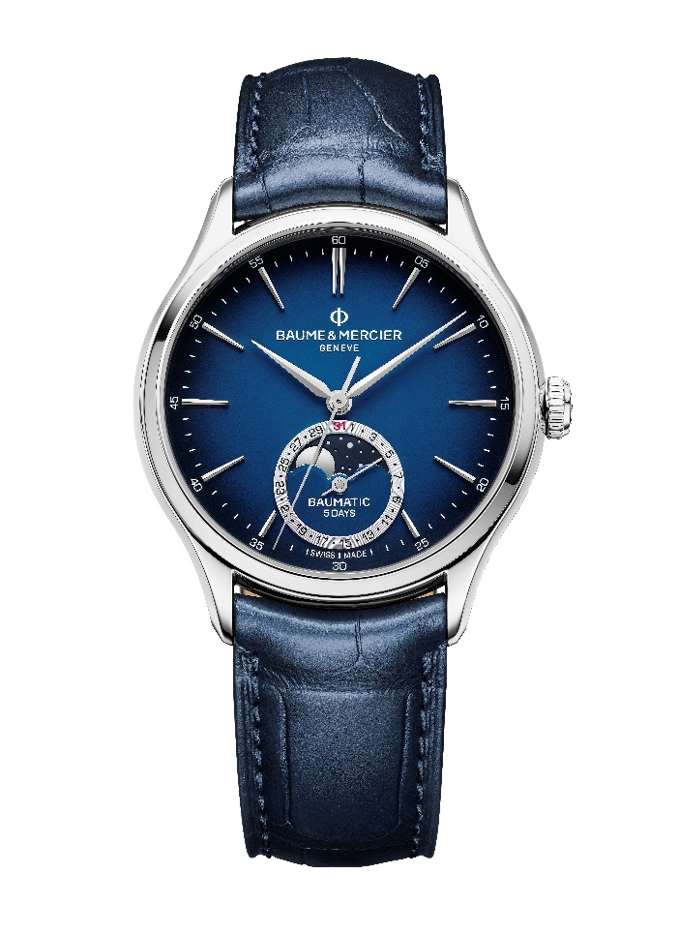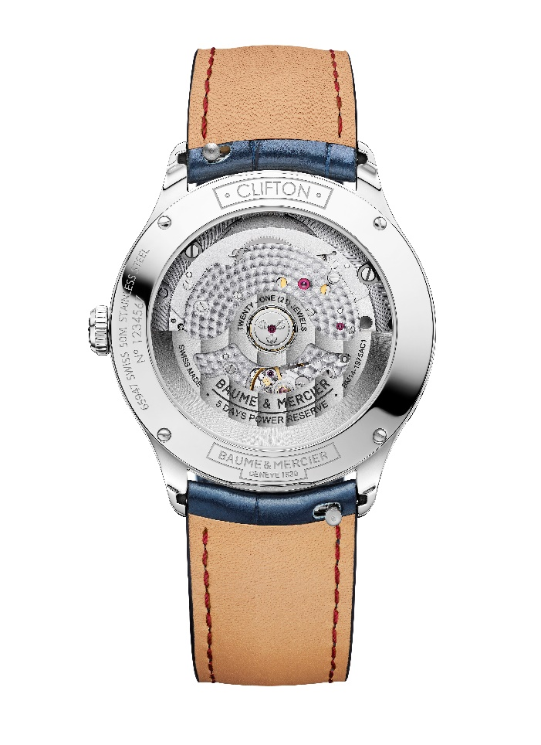
umgibt das automatische Manufakturwerk Baumatic im Inneren und bietet Platz für eine Gravur.

Das Armband aus blauem Alligatorleder mit quadratischen Schuppen ist auf der Oberseite mit Ton-in-Ton-Nähten und auf der Unterseite mit bordeauxfarbenen Nähten verziert. An der Schließe findet sich ein Sattelstich. Das auswechselbare Armband lässt sich dank eines zuverlässigen Systems mit geschwungenen Stegen und Zapfen unkompliziert und ohne Werkzeug austauschen.
Die auswechselbare Faltschließe aus Edelstahl ist mit Sicherheitsdrückern versehen.

Clifton Baumatic Mondphase, Datum M0A10758

In dieser ebenso strahlenden Version schmückt sich das lackierte Zifferblatt mit Grautönen in subtilen farblichen Abstufungen. Die Zeit-, Kalender- und Mondangaben sind in einem Wechselspiel von Farben, Linien und Reliefs aufeinander abgestimmt. Die vergoldeten, genieteten und facettierten Indizes sind trapezförmig und leicht länglich. Die vergoldeten und facettierten Stunden- und Minutenzeiger sind alphaförmig, die Zeiger für die Sekunden und den Kalender vergoldet. Der Kalender wird auf einem genieteten goldenen Ring angezeigt, in dessen Mitte der Mond mit vergoldeter, polierter und schwarz lackierter Scheibe vor einem Sternenhimmel seinen Zyklus durchläuft.

Diese poetische Komplikation wird von einem runden Gehäuse mit einem Durchmesser von 39 mm und einer Höhe von 12,2 mm umschlossen, das wie die Krone aus poliert-satiniertem Edelstahl gefertigt ist. Ein gewölbtes, kratzfestes Saphirglas, das beidseitig entspiegelt ist, schützt das Gehäuse. Der mit vier Schrauben gesicherte Gehäuseboden

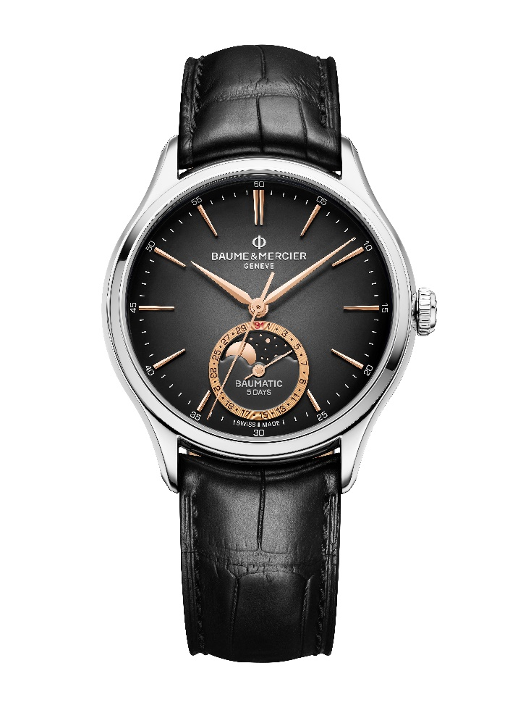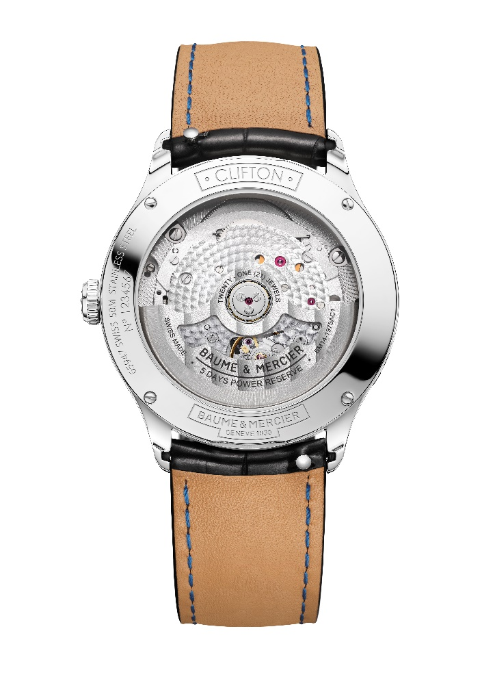
umgibt das automatische Manufakturwerk Baumatic und lässt Platz für eine Gravur.
Ein elegantes Armband aus schwarzem Alligatorleder mit quadratischen Schuppen und farblich abgestimmten Nähten auf der Oberseite, blauen Nähten auf der Unterseite sowie Sattelstich auf Höhe der Schließe rundet das Ensemble ab. Dank eines zuverlässigen Wechselsystems mit geschwungenen Stegen und Zapfen lässt es sich unkompliziert und ohne Werkzeug austauschen.
Die Doppelfaltschließe aus Edelstahl mit Sicherheitsdrückern ist ebenso auswechselbar.

Die Mondphase, eine der charakteristischsten Komplikationen der Clifton Kollektion, inspiriert Baume & Mercier zu Zifferblättern, die dem Himmel seine intensiven Farben und eine Zeitdimension von bemerkenswerter Präzision entlehnen. In ihrem einzigartigen Stil spiegeln sich das Savoir-faire, die Aufrichtigkeit und die Authentizität der Maison wider.

INFORMATIONEN:

Modell: Clifton 10756
Verfügbarkeit: April 2024

Modell: Clifton 10758
Verfügbarkeit: April 2024

ÜBER BAUME & MERCIER:

Die 1830 im Schweizer Jura gegründete Maison d’Horlogerie Baume & Mercier ist international renommiert. Das Uhrenhaus mit Sitz in Genf und Ateliers im Schweizer Jura bietet seinen Liebhabern qualitativ hochwertige Zeitmesser. Mit einem subtilen Gleichgewicht zwischen dem Fokus auf Design und uhrmacherischer Innovation führt die Maison Baume & Mercier das hauseigene Know-how in Sachen Design und Technik weiter und schreibt bis heute Uhrengeschichte. Zurückzuführen ist dieses Know-how auf die Begegnung zwischen den Firmengründern William Baume und Paul Mercier und die daraus entstandene Verbindung von Klassik und Kreativität, Tradition und Moderne, Eleganz und Charakter.

www.baume-et-mercier.com

